Содержание:

Введение

1. Океанические волноводы и океанический шельф.
   1. Океанический шельф.
   2. Коротко про акустические сигналы и их характеристики.
   3. Передача акустических сигналов в океаническом волноводе.
   4. Физические свойства воды и их влияние на передачу звука. (скорость звука, затухание, глубина, длинна трассы.)
2. Моделирование распространения акустических сигналов в океаническом волноводе.

2.1 Моделирование в общем(тут вставить что температура и скорость звука постоянны.)

2.2 Практика в несколько пунктов(просто расписать про программу).

1. Результаты тестирования
   1. Изменение длины трассы.
   2. Изменение частоты сигнала.
   3. Изменении номера моды сигнала.

Океанический шельф – это зона вокруг континента, которая простирается от линий низкой воды до такого расстояния от берега, на котором происходит резкое увеличение уклона дна в сторону больших глубин. Как правило океанический шельф представляет собой равнину шириной примерно в 70 километров с уклоном в сторону океана. Примерно на глубине 100-200 метров уклон в сторону океана резко увеличивается, что влечет за собой увеличение глубины.

Океанический шельф состоит из трех зон: континентального склона, континентального шельфа и прибрежной зоны. Прибрежная зона включает в себя прибрежные воды и пляжи. Континентальный шельф является наиболее плоской областью океанического шельфа, его глубина как правило не превышает 200 метров. Континентальный склон является переходной зоной между океаническим шельфом и глубоководной частью океана.

1.2

Акустические сигналы – это звуковые волны, которые передают информацию через ту или иную среду. Они широко применяются в различных областях, таких как коммуникации, наука, медицина, геология и во многих других.

Акустические сигналы в океаническом волноводе используются для передачи информации на большие расстояния и исследования океанической среды. Они обычно имеют низкую частоту, так как низкие частоты лучше распространяются в водной среде и могут преодолевать большие расстояния с меньшими потерями. Зачастую сигналы с высокой частотой вообще не доходят до приемника.

1.3

Передача акустических сигналов в океаническом волноводе могут использоваться для обнаружения и изучения подводных объектов, мониторинга окружающей среды и многих других целей.

Передача сигналов на большие расстояния и на различной глубине происходит с помощью звуковых волн. Звуковые волны в океаническом волноводе могут передаваться на многие километры и обладают высокой скоростью передачи информации. Передача акустических сигналов в океаническом волноводе происходит с использованием гидроакустических систем, таких как гидрофоны и гидролокаторы. Гидрофоны обнаруживают и регистрируют звуковые сигналы, в то время как гидролокаторы измеряют расстояние, пройденное сигналом.

На передачу акустических сигналов в океаническом волноводе влияют множество факторов. Наиболее важные из них это скорость звука в воде и геоакустические свойства дна. Неровность дна, поверхностные волнения и морские течения оказывают меньшее влияние. В рамках нашей модели предполагается, что водный слой имеет постоянную скорость звука и плотность и лежит на многослойном дне.

1.4

Физические свойства воды играют важную роль в передаче акустических сигналов в океаническом волноводе. Самые важные из них это: скорость звука в воде, затухание и характеристики подводной среды.

Скорость звука в воде зависит от ее плотности и глубины. Обычно это значение в океанической воде составляет около 1500 м/с. Это примерно в четыре раза больше, чем скорость звука в воздухе. Это означает, что звуковой сигнал в океане распространяется гораздо быстрее в воде, что облегчает передачу акустических сигналов в океаническом волноводе.

Затухание звука происходит из-за потерь энергии при взаимодействии с окружающей средой. В океанической воде затухание происходит из-за поглощения, рассеяния и дифракции звуковых волн. Поглощение звука увеличивается с увеличением расстояния и частоты звука, что может ограничить дальность передачи сигналов.

Физические свойства подводной среды , такие как соленость, температура и турбулентность так же могут оказать серьезное влияние на передачу сигнала. Разнообразие характеристик океана делает создание универсальной модели практически нереализуемым, поэтому в нашей модели эти показания не учитываются.

**2.1 Моделирование**

В данной главе будет рассмотрено моделирование распространения звука в океаническом волноводе с учетом основных физических свойств, таких как скорость звука в воде, глубиной, длинной трассы и частотой сигнала. В нашей модели предполагается, что скорость звука, плотность водного слоя и состав дна будут постоянными.

Для моделирования передачи акустических сигналов в океаническом волноводе был выбран язык программирования MATLAB из-за его удобства и простоты. Так как этот язык программирования создавался для решения большинства математических задач, там заранее реализованы многие необходимые для моделирования функции, такие как дискретное преобразование Фурье и обратное преобразование Фурье.

**2.2 Моделирование передачи акустических сигналов в среде MATLAB.**

2.2.1 Учет параметров модели.

В модели учитываются следующие параметры:

Fs – частота дискретизации,

T – период дискретизации,

t1 – временная ось, в течении которой испускается сигнал,

t2 – временная ось, в течении которой сигнал доходит до приемника и принимается им,

c – скорость звука в воде,

H – глубина,

L – длинна трассы,

l – номер моды,

N1 – размер первой временной оси,

N2 – размер второй временной оси,

с1 – максимальная скорость звука в воде, при которой сигнал не поглощается дном.

Для модуляции взят синусоидальный сигнал с амплитудой, меняющийся со временем:

$$s=(1-\frac{2*t1}{2})sin{(2∙π∙f1∙t1)}$$

2.2.2 Алгоритм передачи акустического сигнала в океаническом волноводе:

Для начала необходимо рассчитать волновое число моды:

$$ql= \sqrt{\frac{{Wk}^{2}}{c^{2}}-\frac{π^{2}}{H^{2}}∙{\frac{l-1}{2}}^{2}}$$

, где

ql – волновое число моды,

Wk – угловая частота,

H – глубина.

После этого нам необходимо приравнять нулю все числа в ql, которые соответствуют мнимым числам. Для этого используем функцию real:

$$ql=real(ql)$$

Далее нам необходимо посчитать фазовую скорость моды:

$$Vl= \frac{Wk}{ql}$$

С ее помощью в последствии мы рассчитаем те частоты, при которых сигнал поглощается дном.

После мы считаем дискретное преобразование Фурье. Для этого нам необходимо посчитать дискретное преобразование Фурье для первой половины сигнала:

$$S=fft(\frac{s}{2})$$

Далее необходимо умножить первую половину на : (как это обозвать)

$$S=S∙e^{-i∙ql∙L}$$

Далее нужно рассчитать, на каких частотах сигнал поглощается дном. Для этого проходим по каждому значению rr и сравниваем его с максимальной скоростью звука, которую указали в начале:

for i = 1:length(Vl/2)

if Vl(i) > c1

S(i) = 0;

end

end

Если rr(i) > c1, то приравниваем это число в сигнале нулю. Сигнал на этой частоте не дойдет до приемника.

После этого считаем для первой половины сигнала комплексное сопряжение и переворачиваем относительно центра массива:

$$S2=conj(flipr(S))$$

Далее прибавляем к первой половине посчитанную вторую:

$$S=[S, S2]$$

После этого получаем обратное преобразование Фурье и строим график полученной функции:

$$s_{reconstructed}=ifft(S)$$

3 Результаты тестирования.

3.1 Изменение длины трассы.

Возьмем следующие параметры сигнала:

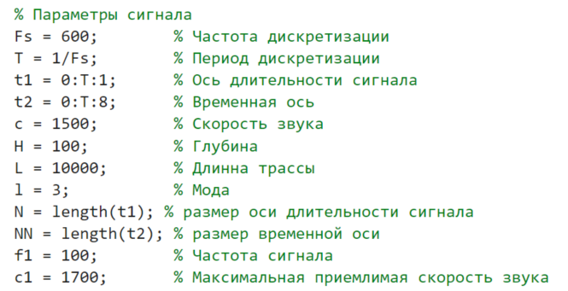

Тогда графики функции будут выглядеть следующим образом:

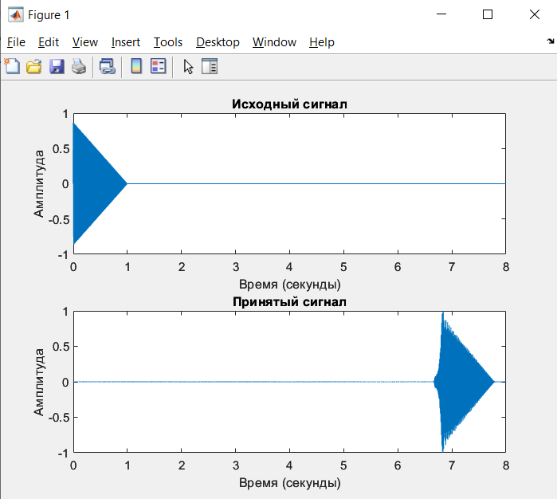

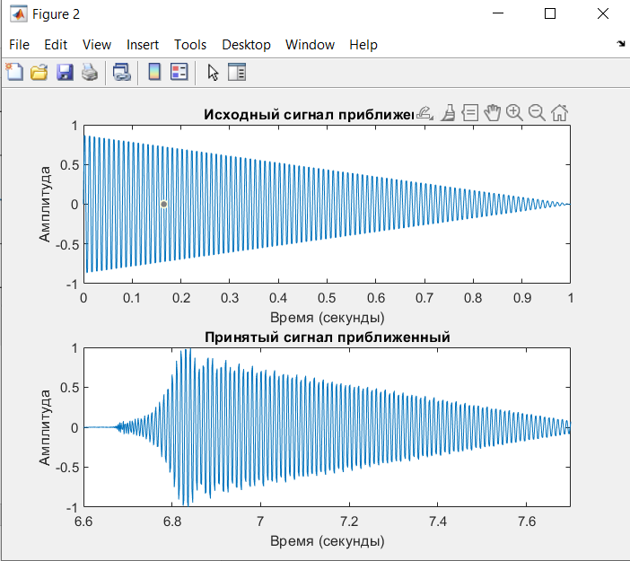

Уменьшим длину трассы до 5000 метров. Все остальные данные не изменяются. Тогда наши графики будут выглядеть следующим образом:

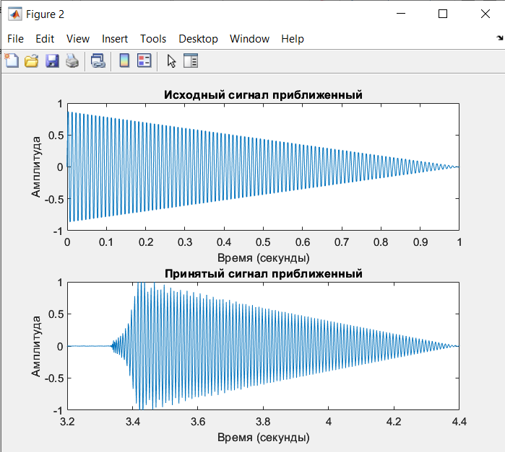

Теперь уменьшим длину трассы до 1000 метров.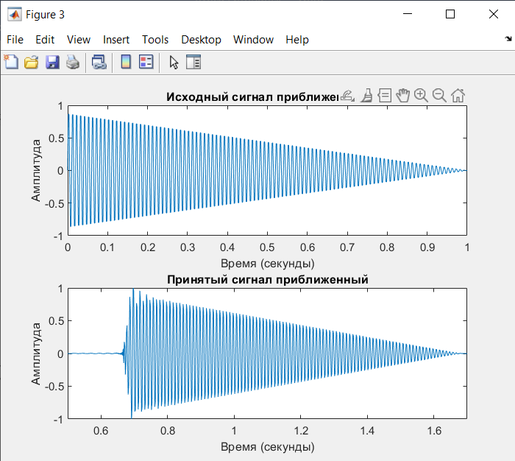

По графикам видно, что при уменьшении длины трассы сходство исходного и принятого сигнала выше. Отсюда можно сделать вывод, что при небольшой длине трассы сигнал претерпевает меньше изменений, чем при высокой.

* 1. Изменение длины трассы.

Возьмем следующие параметры сигнала:

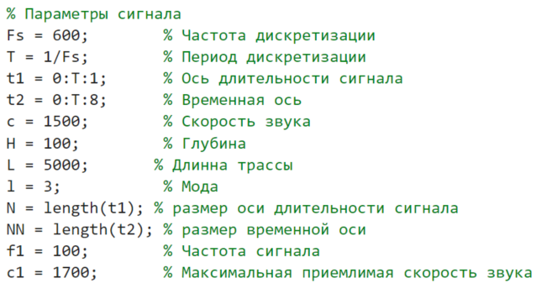

Тогда графики функции будут выглядеть следующим образом:

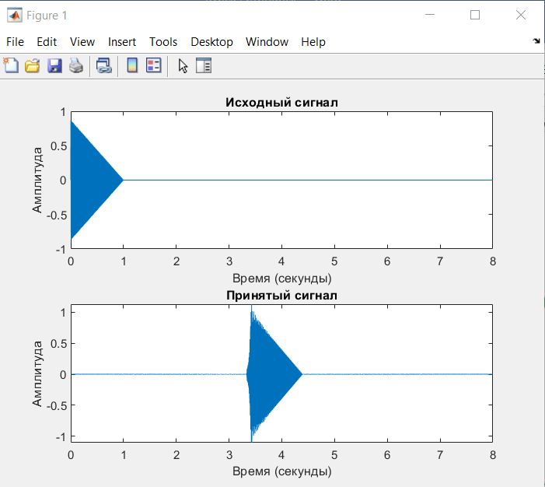

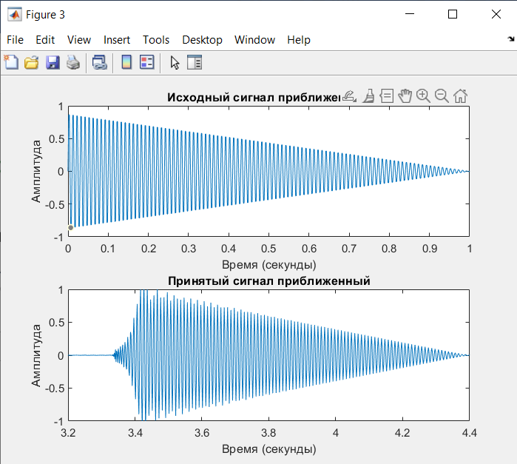

Далее поменяем частоту сигнала. Сделаем ее равной 200 Гц. Все остальные данные не изменяются. Графики примут следующий вид:

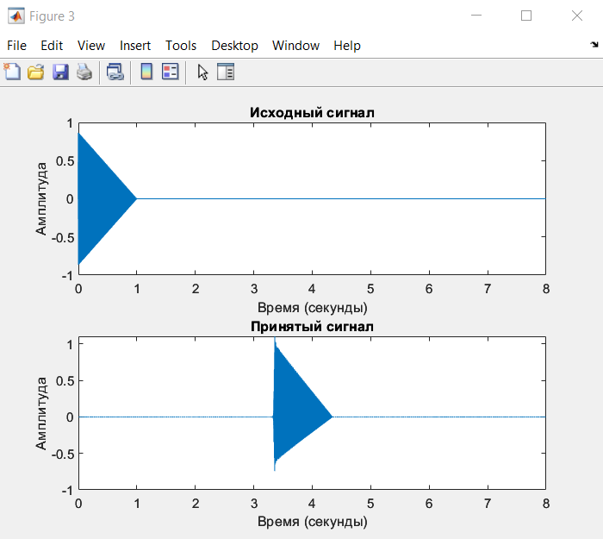

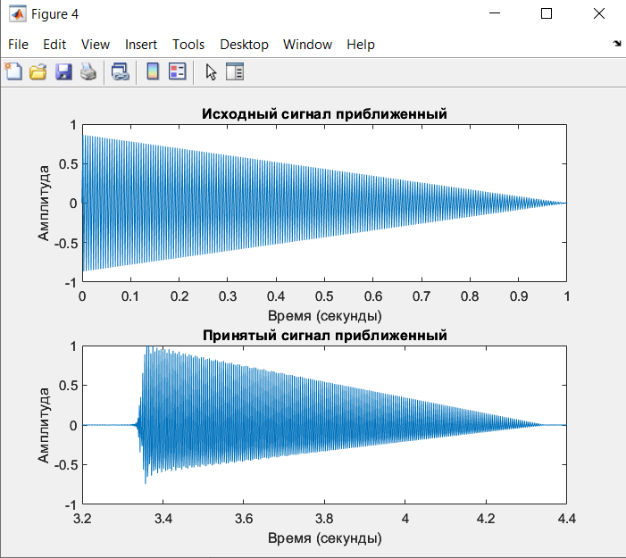

При частоте 100 Гц сигнал существенно отклоняется от изначального только первые доли секунды. При частоте в 200 Гц сигнал достаточно сильно трансформируется: нижняя граница амплитуды уменьшается, в то время как верхняя граница амплитуды увеличивается.

Можно сделать вывод, что при увеличении частоты сигнал ведет себя более непредсказуемо и трансформируется сильнее, чем при низких частотах.

* 1. Изменения номера моды.

Возьмем следующие параметры сигнала:

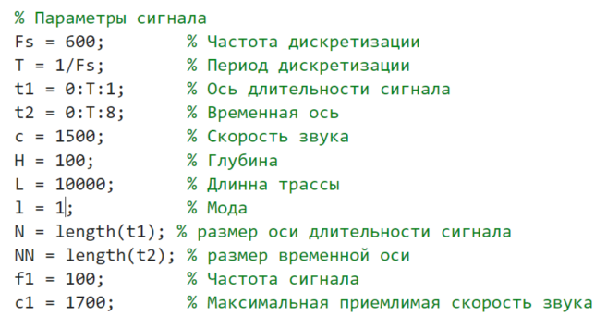

Тогда графики функции будут выглядеть следующим образом:

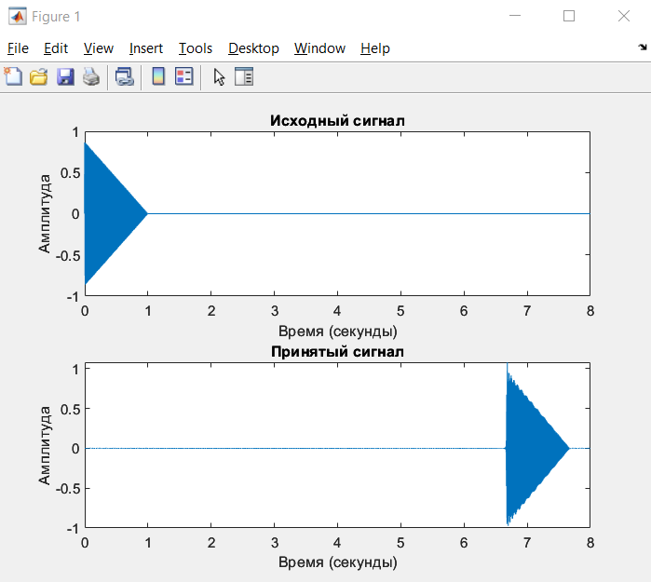

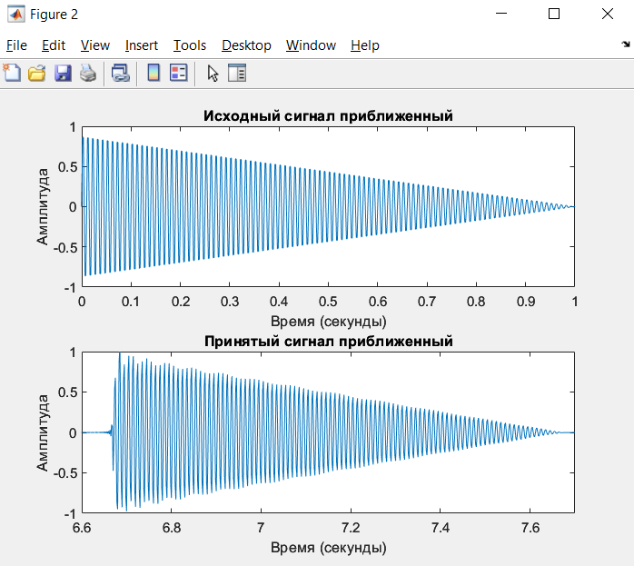

Далее поменяем номер моды. Сделаем его равным 3 . Все остальные данные не изменяются. Графики примут следующий вид:

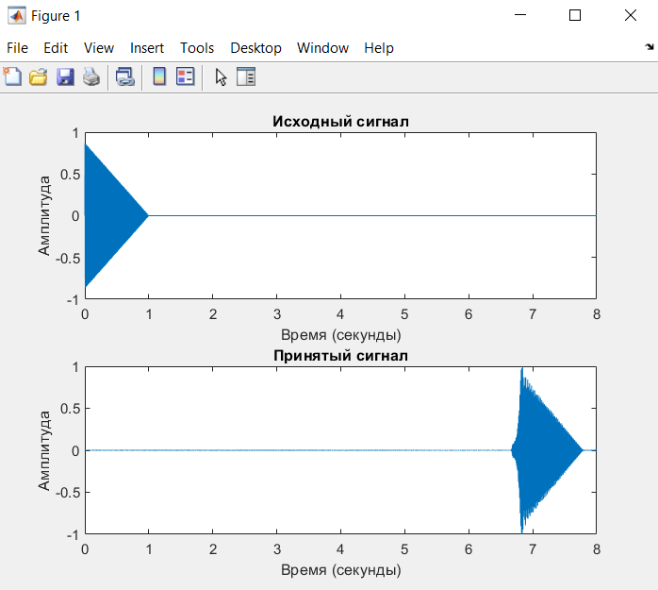

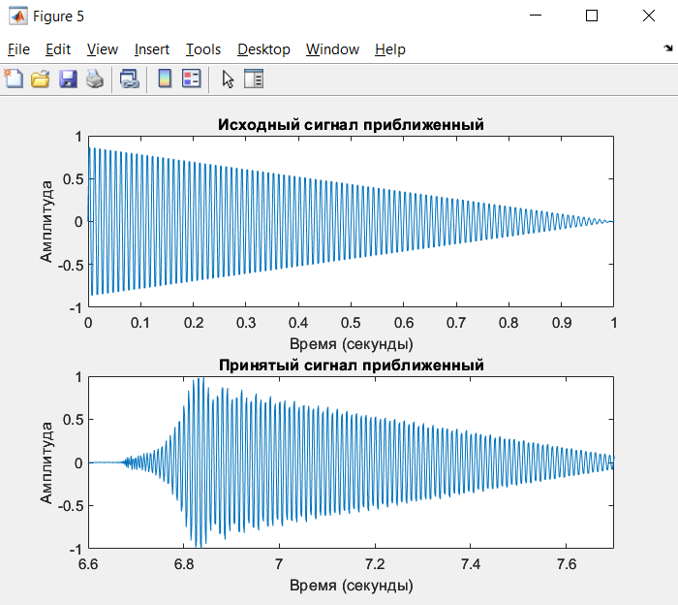

Далее поменяем номер моды. Сделаем его равным 5. Все остальные данные не изменяются. Графики примут следующий вид: